

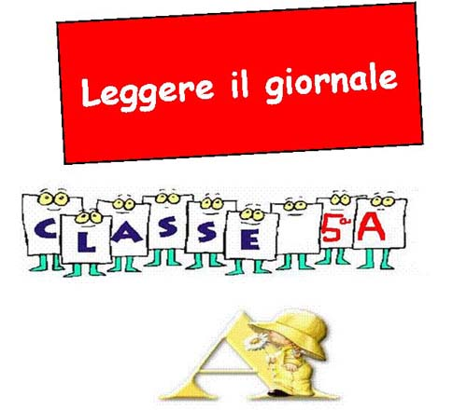
Numero 3
a. s. 2008/2009
Il quotidiano della classe 5^A
2^ Circolo Didattico “Don Bosco”
Cardito (NA)
Progetto “Leggere” il giornale su Scuola3d e http://leggereilgiornale.blogspot.com/

Missionario Comboniano in Kenya per aiutare i poveri
Alex Zanotelli: eroe del nostro tempo
Padre Zanotelli si trasferisce in Kenya per i poveri

Cardito, 4/2/2009

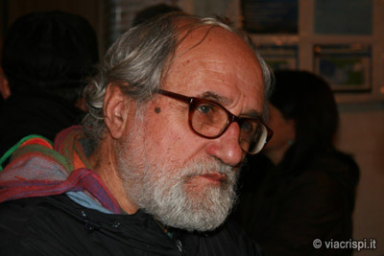
A. Zanotelli

Alex Zanotelli è un missionario Comboniano, uomo colto ed ex direttore di “Nigrizia” , mensile che si occupa dei problemi dell’Africa, che nel 1990 ha lasciato questa attività e si è trasferito in Kenya, una delle zone più povere del mondo.
Il missionario, per 12 anni, ha abitato in una bidonville di Naerobi (Korogocho), insieme ai poveri. Ha lottato per salvarli da un destino di ignoranza, violenza, degrado, fame. Ha fondato un’associazione che combatte per i diritti degli emarginati e comunità cristiane che si occupano del recupero di prostitute, drogati, alcolizzati, malati di AIDS.
Si è battuto per le riforme sulla distribuzione della terra ed è riuscito a persuadere il governo a dare ai poveri la terra dove abitano.
Zanotelli ha affermato: -Il mondo ricco deve fare a meno dell’inutile, del di più che getta.
Con i nostri cassonetti pieni di spazzatura, nelle bidonville vivrebbero in tanti…-
Oggi Zanotelli vive a Napoli.
Servizio cartaceo di Mario

Servizio digitale di Mariarosaria

